扫黑除恶宣传小知识

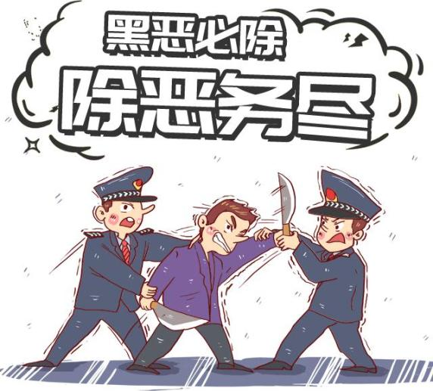
扫黑除恶是指清除黑恶势力。黑社会作为和谐社会的一个巨大毒瘤，黑社会不仅给人民的生命财产安全带来了极大的危害，而且也影响到了整个社会的繁荣稳定，人们无不对它咬牙切齿、恨之入骨。我们呼吁全园家长积极投身扫黑除恶专项斗争，切实扫除影响园所安全稳定的黑恶势力，推进平安校园建设，确保校园安全稳定。
2020年是新中国成立71周年，也是为期三年的扫黑除恶专项斗争的收官之年。什么是“黑”？什么是“恶”？关于扫黑除恶的这些知识你都了解吗？
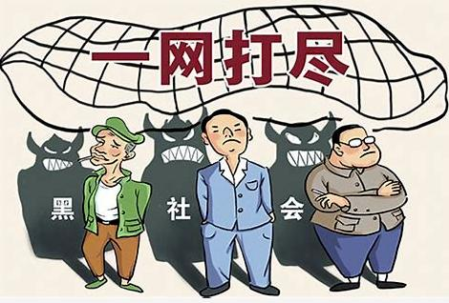

一、全国扫黑除恶专项斗争什么时候开始？
2018年1月23日 ，中央政法委召开全国扫黑除恶专项斗争 电视电话会议 ，全国扫黑除恶专项斗争开始。
二、扫黑除恶专项斗争的“总蓝图”是什么？
全国扫黑除恶专项斗争自2018年1月开始，至2020年底结束，为期3年。
2018年：治标。启动，打掉一批涉黑涉恶组织，惩处一批黑恶势力“保护伞”，黑恶势力违法犯罪突出问题得到有效遏制。
2019年：治根。攻坚，对已侦破的案件循线深挖、逐一见底，使人民群众安全感、满意度明显提升。
2020年：治本。建立健全长效机制，取得扫黑除恶专项斗争压倒性胜利。
2020年：治本。建立健全长效机制，取得扫黑除恶专项斗争压倒性胜利。
坚持标本兼治、源头治理。
三、扫黑除恶的主要特点是什么？
已上升至国家战略、斗争对象更加广泛、斗争手段更加丰富、更加强调依法打击。
四、扫黑除恶专项斗争的基本原则是什么？
“五个坚持”：
坚持党的领导、发挥政治优势；
坚持人民主体地位、紧紧依靠群众；
坚持综合治理、齐抓共管；
坚持依法严惩、打早打小；
坚持标本兼治、源头治理。
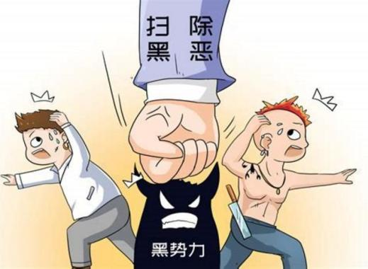
五、“扫黑除恶”中的“黑”与“恶”指的是什么?
“黑”是指黑社会性质的组织；
“恶 ”是指恶势力、恶势力犯罪集团。
六、“黑社会性质的组织”应当同时具备哪“四个特征”?
1．组织特征。较稳定、人数多、有明确的组织者。
2．经济特征。通过不正当手段获取利益，有经济实力。
3．行为特征。用暴力、威胁等手段，多次为非作恶。
4．危害性特征。严重破坏经济、社会生活秩序。
七、“恶势力”的特征及具体表现是什么?
1．一般为3人以上（相对固定）；
2．经常纠集在一起；
3．使用暴力、威胁或者其他手段；
4．多次为非作恶，欺压百姓，造成较为恶劣的社会影响；
5．未形成黑社会性质组织。
八、“恶势力犯罪集团”的特征及具体表现是什么?
1．有3名以上较为固定的成员（有明显的首要分子）；
2．经常纠集在一起；
3．共同故意实施3次以上恶势力惯常实施的犯罪活动等。
九、什么是黑恶势力“保护伞”?
1．对象为国家公职人员；
2．利用手中权力；
3．参与涉黑涉恶违法犯罪，或包庇、纵容黑恶犯罪、有案不立、立案不查、查案不力，为黑恶势力违法犯罪提供便利条件，帮助黑恶势力逃避惩处等。
十、“软暴力”具体表现是什么?
1．暴力、威胁色彩不明显；
2．实施者有暴力威胁的可能性；
3．会使人产生恐惧、恐慌；
4．影响他人正常生产、工作、生活；
5．通过 “谈判”及滋扰、纠缠、哄闹、聚众造势等手段实施。

